Муниципальное бюджетное образовательное учреждение МБОУ «ООШ с.Бильты Ножай-Юртовского района»
Мероприятия по профилактике детского дорожно-транспортного травматизма
В МБОУ «ООШ с.Бильты» вопросу безопасности детей на улицах и дорогах города уделяется большое внимание. Профилактика детского дорожно-транспортного травматизма – проблема всего общества. Она должна решаться общими усилиями. Обучение детей правильному поведению на дорогах необходимо начинать с раннего возраста. Задача педагогов и родителей - воспитать из сегодняшних дошкольников грамотных и дисциплинированных участников дорожного движения.
Наша школа работает в тесном взаимодействии с родителями и заинтересованными организациями, инспекторами ГИБДД. Знакомить детей с правилами дорожного движения, формировать у них навыки правильного поведения на дороге необходимо с раннего возраста, так как знания, полученные в детстве, наиболее прочные; правила, усвоенные ребёнком, впоследствии становятся нормой поведения, а их соблюдение – потребностью человека..
фото 1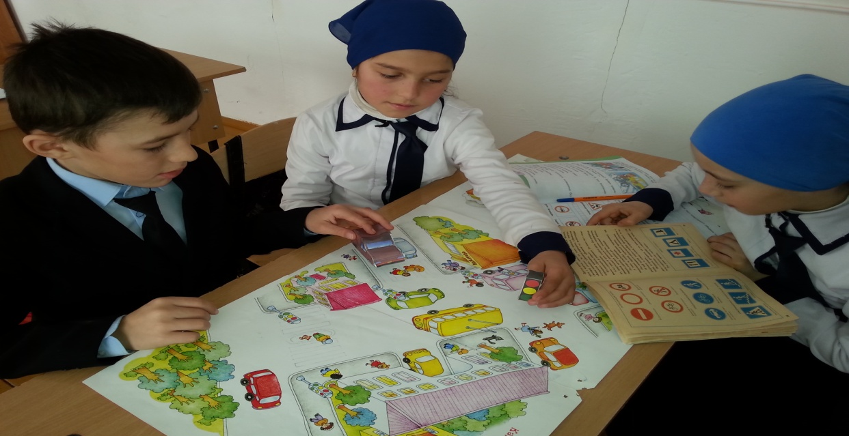
В рамках реализации программы по профилактике детского дорожно-транспортного травматизма 6 классе где классная руководительница Юсупова проходят следующие мероприятия
- просмотр обучающих видеофильмов и мультипликационных фильмов о необходимости соблюдения Правил дорожного движения,
- при работе по профилактике ДТП регулярно используются настольные печатные, дидактические и сюжетно-ролевые игры.
- на информационных стендах размещены памятки: «Правила перевозки детей в автомобиле», «Взрослые и дети – кто на дороге за вас в ответе».
фото 2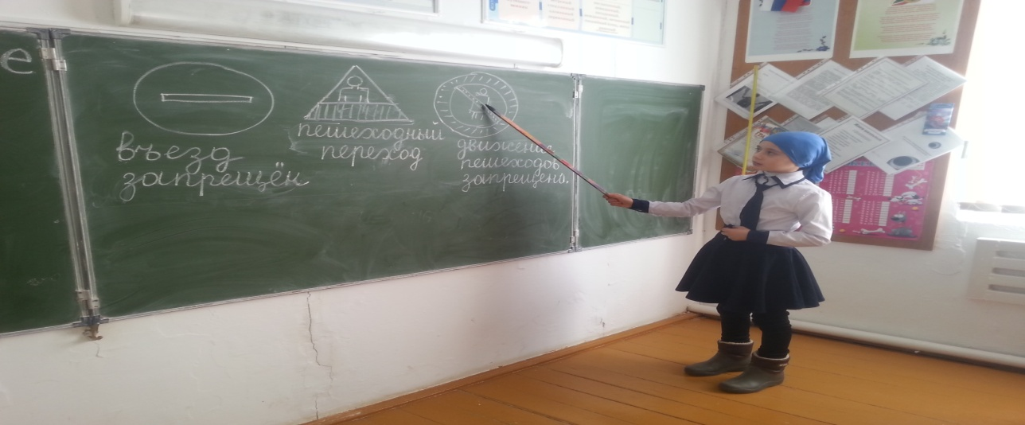
И как говорилось выше, наша школа работает в тесном контакте с сотрудниками ОГИБДД ОМВД России по с.Ножай-Юрту. В рамках этого сотрудничества проводились: встречи с родителями в период с учащимися з го класса где классная руководительница Джаватханова Инжила С. сотрудники ГИБДД Хататаев С.А. и Исаев В.провели встречи с родителями на родительских собраниях. 16.09.2017 года, была встреча детей З- го класса и с инспектором по ПДН ОУУП и ПДН России по с.Ножай-Юртовскому району Текиев А.У.. на понятном для детей языке объяснил о значимости для безопасности жизнедеятельности соблюдении правил ПДД. Дети вместе с ней повторили и закрепили обозначение дорожных знаков. Для девчонок и мальчишек было очень интересно и поучительно общаться с человеком в форме.

